BLUEPRINT BUSINESS PROCESS
07.01 Financial
Journal Voucher
Journal Entry
Internal Reconciliation
Recurring Journal
Exchange Rate Difference

Project Name | PT. Urecel Indonesia
Team Lead | Jennie Lou

Approved by | Name | Signature
Project Manager | Irwan Augusta
 | Iwan Budi Saputro
 | Petrus Eka Margo
Business Process Owner | Nor Hisyam
 | Irwan Augusta
 | Bayu Pramono

Table of Contents

1. Individual Process Flow 5
1.1. Journal Voucher Process Flow 5
1.1.1. Explanation of Journal Voucher Process Flow 6
1.1.2. Document Setting 7
1.1.3. Approval Rule 7
1.1.4. Alert/Notification 7
1.1.5. Journal Entry 7
1.1.6. List of Form 7
1.1.7. Remarks 8
1.2. Journal Entry Process Flow 9
1.2.1. Explanation of Journal Entry Process Flow 10
1.2.2. Document Setting 12
1.2.3. Approval Rule 12
1.2.4. Alert/Notification 12
1.2.5. Journal Entry 12
1.2.6. List of Form 12
1.2.7. Remarks 13
1.3. Internal Reconciliation 15
1.3.1. Explanation of Internal Reconciliation Process Flow 16
1.3.2. Document Setting 17
1.3.3. Approval Rule 17
1.3.4. Alert/Notification 17
1.3.5. Journal Entry 17
1.3.6. List of Form 17
1.3.7. Remarks 17
1.4. Set Template Recurring Posting Process Flow 19
1.4.1. Explanation of Set Template Recurring Posting Process Flow 20
1.4.2. Document Setting 21
1.4.3. Approval Rule 21
1.4.4. Alert/Notification 21
1.4.5. Journal Entry 21
1.4.6. List of Form 21
1.4.7. Remarks 21
1.5. Execute Recurring Posting Process Flow 22
1.5.1. Explanation of Execute Recurring Posting Process Flow 23
1.5.2. Document Setting 24
1.5.3. Approval Rule 24
1.5.4. Alert/Notification 24
1.5.5. Journal Entry 24
1.5.6. List of Form 24
1.5.7. Remarks 24
1.6. Exchange Rate Difference Process Flow 25
1.6.1. Explanation of Exchange Rate Difference Process Flow 26
1.6.2. Document Setting 27
1.6.3. Approval Rule 27
1.6.4. Alert/Notification 27
1.6.5. Journal Entry 27
1.6.6. List of Form 27
1.6.7. Remarks 27
2. Functional Gap 28
2.1. Validation 28
2.1.1. SP Transaction Notification 28
2.1.2. Addon 29
2.1.3. Formatted Search 29
2.2. User-Defined Field (UDF) 29
2.3. User Defined Object (UDO) 29
2.4. User Defined Table (UDT) 29
2.5. Other 29
2.6. Report 29
3. Integration 29
4. Comments 29
5. Version Control 30

Individual Process Flow

Journal Voucher Process Flow
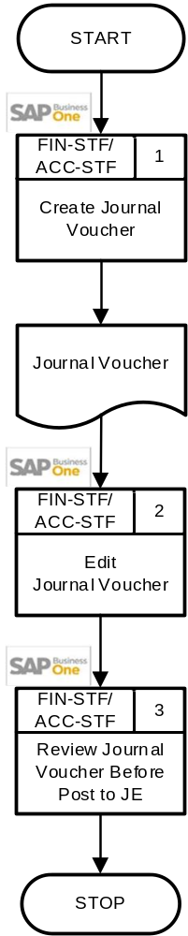
User:
- FIN-STF : Finance Staff
- ACC-STF : Accounting Staff

Explanation of Journal Voucher Process Flow
No | Activity | Why | Who | How | Input | Output | Interface
 | Create Journal Voucher | Untuk mencatat draft Journal Entry atas transaksi penyesuaian (adjustment) sebelum diposting. | FIN-STF / ACC-STF | Input draft Journal Voucher berisi akun, nominal, dan Distribution Rule sesuai kebutuhan penyesuaian. |  | Journal Voucher | 
 | Edit Journal Voucher | Untuk melakukan koreksi atau penyesuaian atas draft Journal Voucher sebelum direview. | FIN-STF / ACC-STF | Update Journal Voucher berdasarkan hasil pengecekan atau klarifikasi data pendukung. |  | Journal Voucher (updated)
 | Review Journal Voucher Before Post to JE | Untuk memastikan kebenaran akun, nilai, dan Distribution Rule sebelum dilakukan posting ke Journal Entry. | FIN-STF / ACC-STF | Review kesesuaian Journal Voucher dengan dokumen pendukung.  Apabila sudah sesuai, Journal Voucher dapat diposting menjadi Journal Entry oleh user yang berwenang. | Journal Voucher (updated) | Journal Voucher

Document Setting
-

Approval Rule
-

Alert/Notification
-

Journal Entry
-

List of Form
- Layout Name : STEM – Journal Voucher
  - Size : A4
  - SP : STEM_JV_LAYOUT
  - Ditandatangani oleh :
    - Created By
    - Approved By
    - Received By
  - Catatan :
    - Khusus untuk cetakan Journal Voucher, saat melakukan preview, user harus memasukkan No. Document Journal Voucher yang akan dicetak.
  - Tampilan :
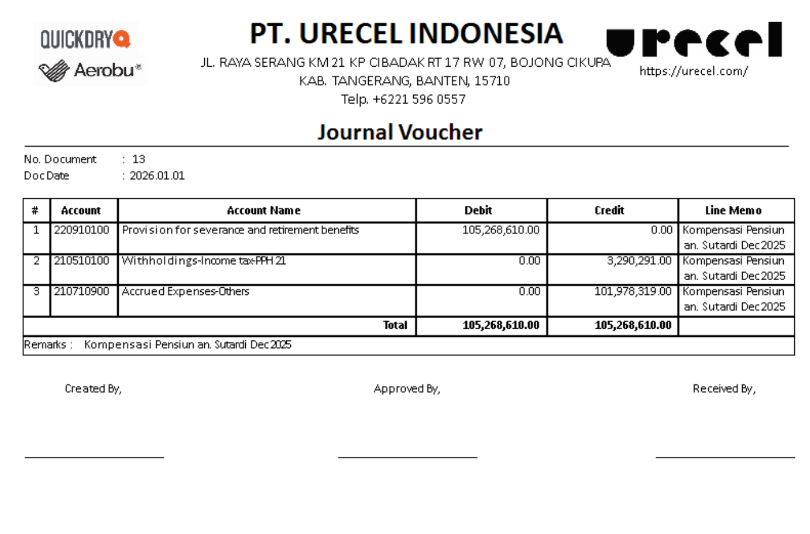

Remarks
- Journal Voucher pada Urecel digunakan sebagai dokumen draft untuk mencatat Journal Entry adjustment, seperti koreksi pencatatan, reclass account, atau penyesuaian saldo.
- Journal Voucher tidak langsung mempengaruhi General Ledger dan baru berdampak ke laporan keuangan setelah diposting menjadi Journal Entry.
- Proses posting Journal Voucher ke Journal Entry dilakukan setelah melalui proses review oleh atasan atau manager sesuai kebijakan internal.
- Journal Voucher pada Urecel tidak digunakan untuk pembayaran Kas Bon.

Journal Entry Process Flow
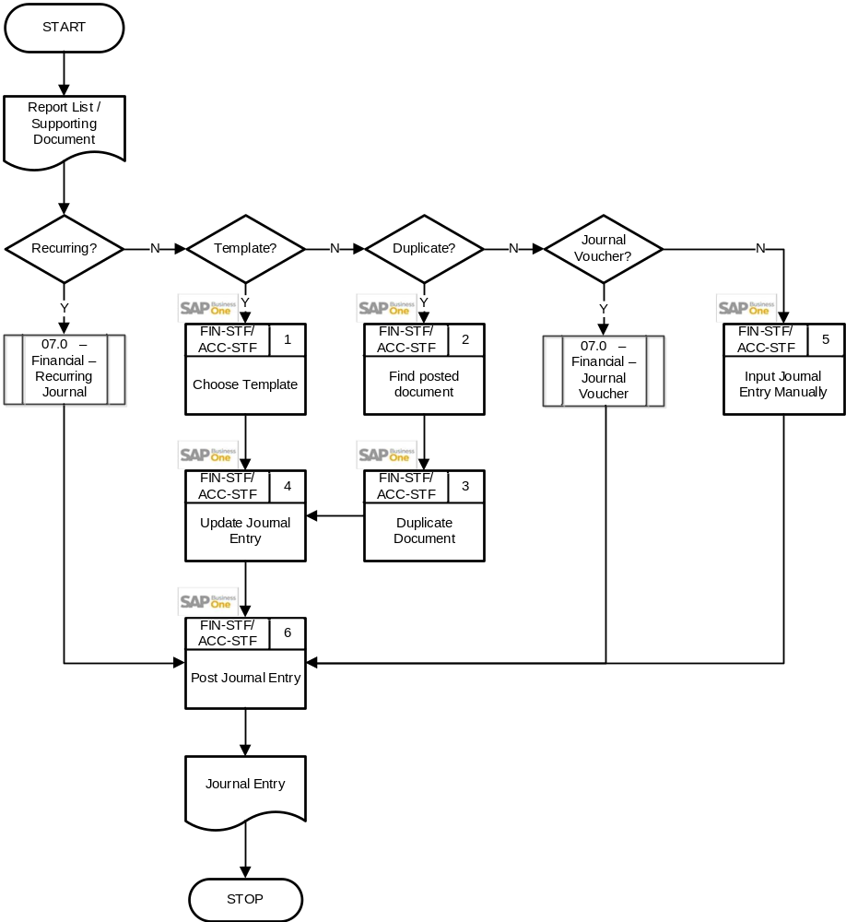
User:
- FIN-STF : Finance Staff
- ACC-STF : Accounting Staff

Explanation of Journal Entry Process Flow
No | Activity | Why | Who | How | Input | Output | Interface
Buat Journal Entry melalui Recurring?
- Jika ya, maka lanjut ke proses 07.01 – Financial – Recurring Journal.
- Jika tidak, maka lanjut pengecekan berikutnya.

Buat Journal Entry melalui Template?
- Jika ya, maka lanjut ke no 1.
- Jika tidak, maka lanjut pengecekan berikutnya.

Buat Journal Entry dengan cara duplikat dari JE yang dibuat sebelumnya?
- Jika ya, maka lanjut ke no 2.
- Jika tidak, maka lanjut pengecekan berikutnya.

Buat Journal Entry berdasarkan Journal Voucher?
- Jika ya, maka lanjut ke proses 07.01 – Financial – Journal Voucher.
- Jika tidak, maka lanjut ke no 5.
 | Choose template | Buat Journal Entry melalui template. | FIN-STF / ACC-STF | Pilih template untuk mulai create journal entry. | Report List / Supporting Document | Template Posting
 | Find posted document | Akan dilakukan duplikat atas Journal Entry yang pernah dibuat sebelumnya. | FIN-STF / ACC-STF | Cari dokumen yang sudah di-posting untuk dijadikan duplikat. | Journal Entry (posted)
 | Duplicate document | Buat Journal Entry dengan menduplikat jurnal yang sama. | FIN-STF / ACC-STF | Klik kanan pada dokumen Journal Entry, kemudian pilih Duplicate. | Journal Entry (posted) | Journal Entry (new)
 | Update journal entry | Menyesuaikan isi journal entry yang diduplikat dengan yang akan di-posting. | FIN-STF / ACC-STF | Menyesuaikan isi journal entry sesuai dokumen yang ingin di-posting. | Journal Entry (new) | Journal Entry (updated)
 | Input Journal Entry manually | Membuat Journal Entry secara manual. | FIN-STF / ACC-STF | Input akun-akun yang akan di-posting ke dalam sistem. | Data akun yang akan diposting
 | Post Journal Entry | Perlu melakukan posting journal entry yang telah dibuat. | FIN-STF / ACC-STF | Posting Journal Entry ke dalam sistem. |  | Journal Entry

Document Setting
-

Approval Rule
-

Alert/Notification
-

Journal Entry
-

List of Form
- Layout Name : STEM – Journal Entry
  - Size : A4
  - SP : STEM_JE_LAYOUT
  - Ditandatangani oleh :
    - Created By
    - Approved By
    - Received By
  - Tampilan :
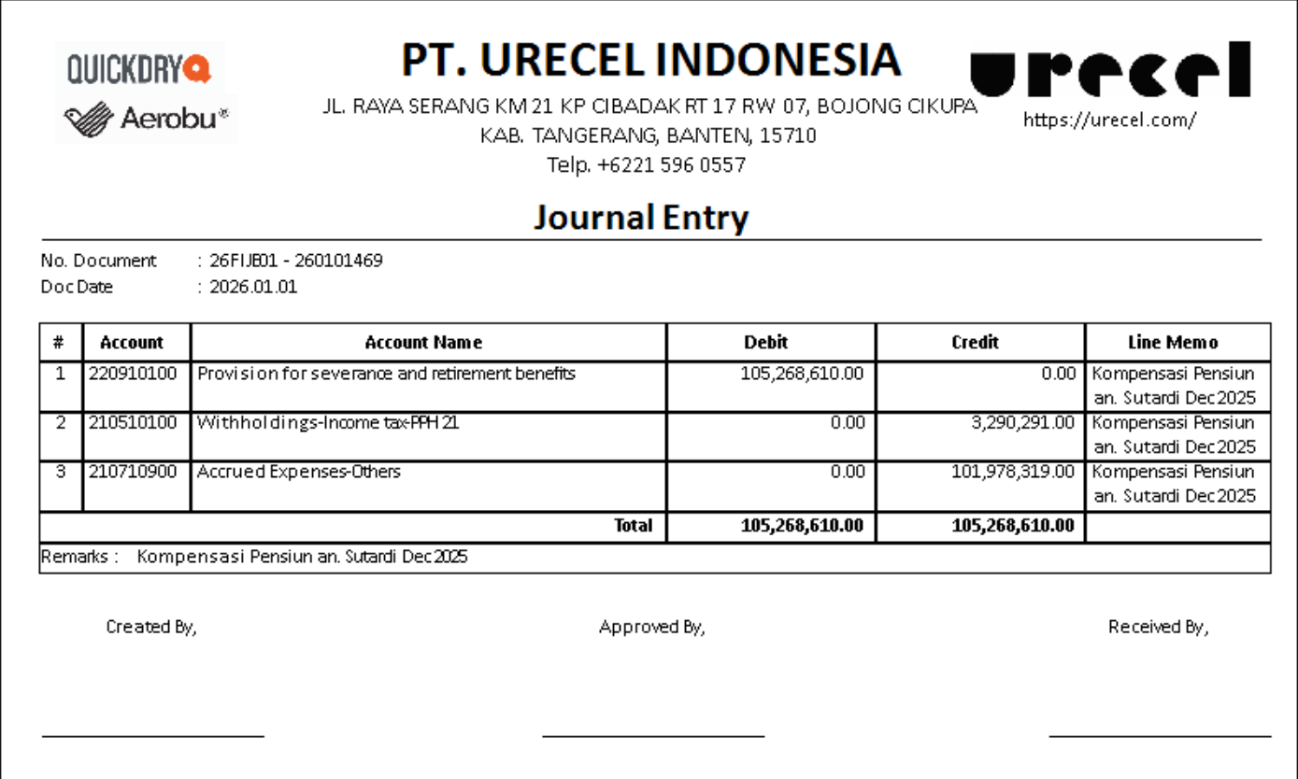

Remarks
- Ada 2 tipe Journal Entry, yaitu:
  - Automatic journal entry yang berasal dari transaksi.
  - Manual journal entry.
- Tipe transaksi yang memerlukan manual journal entry:
  - Amortization (prepaid).
  - Reconcile saldo dalam clearing account.
  - Re-class saldo dalam G/L account (contoh: dari clearing account ke Unrestricted & Restricted Account).
- Pada akun tertentu, Journal Entry manual dapat diblokir dengan mengaktifkan opsi Block Manual Posting pada Chart of Accounts.
  - Contoh: Akun persediaan.
- Pada Control Account:
  - Tidak bisa langsung di-journal ke akun-nya.
  - Harus di-journal melalui BP Master Data-nya.
  - Cara pilih BP Master Data di Journal Entry:
    - Klik Kanan -> List of Business Partners
    - Atau Tekan Ctrl+Tab pada keyboard
- Posting pada akun tipe profit & loss (Expenses & Revenues) mengharuskan user untuk mengisi Cost Center / Distribution Rules apabila pada Chart of Accounts akun tersebut diset wajib menggunakan Cost Center / Distribution Rules.
- Apabila ada kesalahan pada Journal Entry:
  - Journal Entry dapat di-cancel.
  - Cancel Journal Entry akan membentuk dokumen Journal Entry Reversal atas Journal Entry yang di-cancel.
  - Dokumen reversal yang terbentuk tersebut harus di-Add.
- Apabila ada kesalahan Distribution Rule, maka:
  - Distribution Rule bisa langsung diganti di Journal Entry-nya.
  - Konsekuensi Distribution Rule pada original dokumen tidak berubah.
  - Journal Entry bisa dilakukan dengan:
- Duplicate, dengan mencari dokumen journal entry yang sudah dibuat sebelumnya, kemudian menduplikasi dokumen tersebut.
- Template. Tujuan menu ini adalah menciptakan template yang dapat digunakan dalam meng-create journal entry untuk memudahkan user dalam memasukan G/L account.
- Recurring (Periode). Tujuan menu ini adalah menciptakan template untuk jurnal-jurnal yang rutin di-posting secara berkala.

Internal Reconciliation
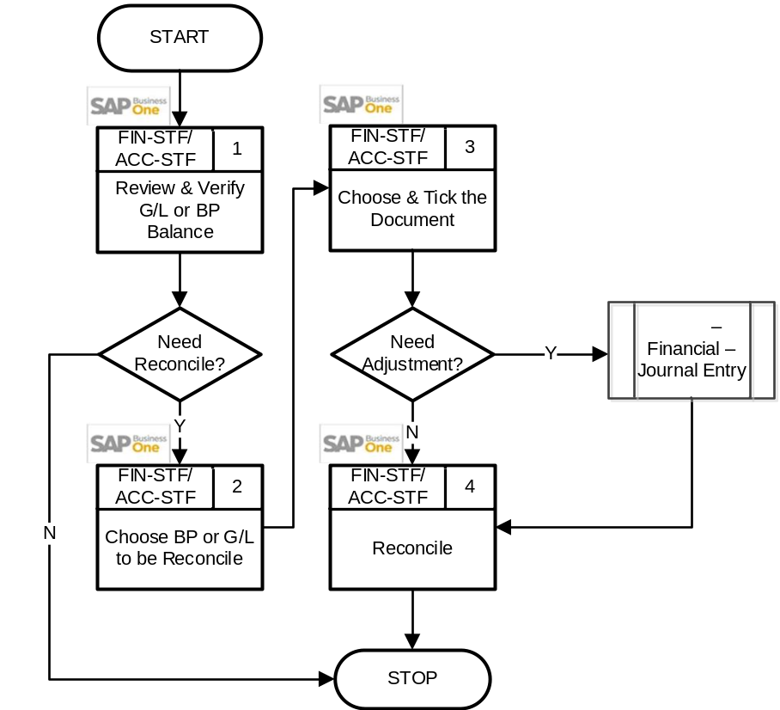
User:
- FIN-STF : Finance Staff
- ACC-STF : Accounting Staff

Explanation of Internal Reconciliation Process Flow
No | Activity | Why | Who | How | Input | Output | Interface
 | Review & Verify G/L or BP Balance | Pengecekan rutin terhadap G/L atau BP Balance. | FIN-STF /  ACC-STF | Mengecek General Ledger dan Laporan Keuangan lainnya.  - Jika butuh Reconcile, maka lanjut ke no 2.  - Jika tidak, maka proses selesai. | General Ledger  Aging  Trial Balance
 | Choose BP or G/L to be Reconcile | Jika ada transaksi yang butuh di-reconcile. | FIN-STF /  ACC-STF | Pilih BP atau GL yang akan di-reconcile. | BP Code atau G/L Account
 | Choose & Tick the document | Jika ada transaksi yang butuh di-reconcile. | FIN-STF /  ACC-STF | Pilih dokumen yang akan di-reconcile.  - Jika butuh penyesuaian, maka lanjut ke proses 07.01 – Financial – Journal Entry, kemudian dilanjutkan ke no 4.  - Jika tidak butuh penyesuaian, maka langsung lanjut ke no 4.
 | Reconcile | Jika ada transaksi yang butuh di-reconcile. | FIN-STF /  ACC-STF | Setelah selisih antar dokumen = 0, klik Reconcile. |  | Reconciliation

Document Setting
-

Approval Rule
-

Alert/Notification
-

Journal Entry
-

List of Form
-

Remarks
- SAP melakukan Automatic Reconciliation pada Business Partner apabila Incoming Payment atau Outgoing Payment dibuat dengan memilih dokumen dasar (A/R Invoice atau A/P Invoice).
- Nilai Maximum Allowed Difference ditentukan pada Currencies Setup di SAP Business One. Selisih pembayaran yang masih berada dalam batas toleransi tersebut dapat diselesaikan melalui automatic reconciliation, sedangkan selisih yang melebihi nilai tersebut wajib dilakukan manual reconciliation.
- Manual Reconciliation G/L perlu dilakukan untuk akun penampung/clearing/pre-paid atau saat reclass. Seperti contoh berikut:
  - Asset Clearing
  - Bank Clearing
  - Rework Clearing
  - Freight / Landed Cost Clearing
  - Prepaid Account (Asuransi, Sewa, Biaya Lain dibayar dimuka)
- Apabila terjadi kesalahan dalam proses reconciliation, maka Manual Reconciliation dapat dibatalkan melalui menu Manage Previous Reconciliation.
- Beberapa contoh penggunaan Manual Reconciliation dan Journal yang terbentuk:
  - Rework Clearing: G/L Reconciliation
    - Rework Clearing digunakan sebagai akun penampung pada proses Rework pada transaksi Goods Issue (GI) dan Goods Receipt (GR).
    - Secara prinsip, nilai GI dan GR seharusnya sama. Namun dalam praktik, nilai GR dapat bersifat estimasi sehingga dapat terjadi selisih kecil yang tidak material.
    - Selisih tersebut terakumulasi pada akun Rework Clearing dan dilakukan G/L Reconciliation secara periodik, disertai penyesuaian melalui Journal Entry.
Document | Dr/Cr | Account
Goods Issue  (Rework) | Dr | Rework Clearing
Goods Issue  (Rework) | Cr | Inventory
Goods Receipt  (Rework) | Dr | Inventory
Goods Receipt  (Rework) | Cr | Rework Clearing
GL Reconciliation: Create Adjustment  (Reconcile Rework Clearing Account dimana Actual GI > GR) | Dr | Expense Account
 | Cr | Rework Clearing
GL Reconciliation: Create Adjustment  (Reconcile Rework Clearing Account dimana Actual GI < GR) | Dr | Rework Clearing
 | Cr | Income Account

  - Selisih Pembayaran Customer: BP Reconciliation
    - Apabila penerimaan pembayaran dari customer dilakukan dengan nominal yang lebih besar atau lebih kecil dibandingkan nilai pada A/R Invoice dan selisih tersebut melebihi nilai Maximum Allowed Difference sesuai pengaturan currency, maka selisih tersebut diselesaikan melalui Business Partner Reconciliation dengan membuat adjustment journal.
Document | Dr/Cr | Account
A/R Invoice | Dr | Customer
A/R Invoice | Cr | Revenue Account
Incoming Payment: Type Customer  (Pembayaran sebenarnya) | Dr | Cash / Bank
Incoming Payment: Type Customer  (Pembayaran sebenarnya) | Cr | Customer
BP Reconciliation: Create Adjustment  (Reconcile Account Piutang Customer dimana Selisih Kurang Bayar) | Dr | Expense Account
 | Cr | Vendor
BP Reconciliation: Create Adjustment  (Reconcile Account Piutang Customer dimana Selisih Lebih Bayar) | Dr | Customer
 | Cr | Income Account

Set Template Recurring Posting Process Flow
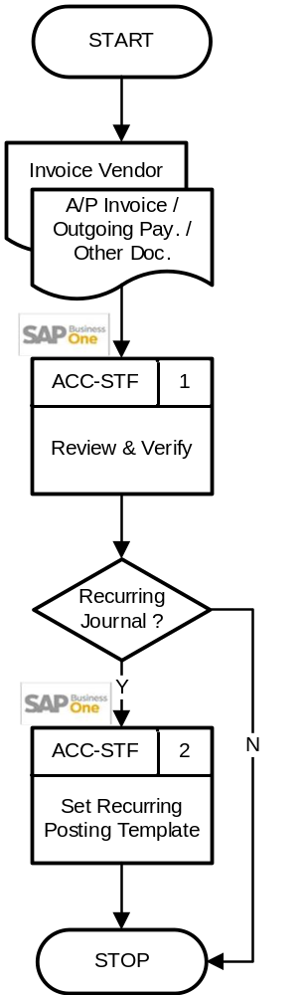
User:
- ACC-STF : Accounting Staff

Explanation of Set Template Recurring Posting Process Flow
No | Activity | Why | Who | How | Input | Output | Interface
 | Review & Verify | Pengecekan rutin untuk G/L dan dokumen lainnya. | ACC-STF | Mengecek General Ledger dan Dokumen lainnya.  - Jika butuh Recurring Journal, maka lanjut ke no 2.  - Jika tidak, maka proses selesai. | General Ledger,  A/P Invoice,  Outgoing Payment
 | Set Recurring Posting Template | Adanya transaksi Journal Entry yang berulang. | ACC-STF | Buka Recurring Posting, input account & nilai debit/kredit kemudian set periode perulangan. |  | Template Posting Recurring

Document Setting
-

Approval Rule
-

Alert/Notification
-

Journal Entry
-

List of Form
-

Remarks
- Set Template Recurring Posting digunakan untuk mencatat Journal Entry yang bersifat berulang, seperti amortisasi atau alokasi biaya periodik, sehingga proses pencatatan dapat dilakukan secara konsisten dan terkontrol.

Execute Recurring Posting Process Flow
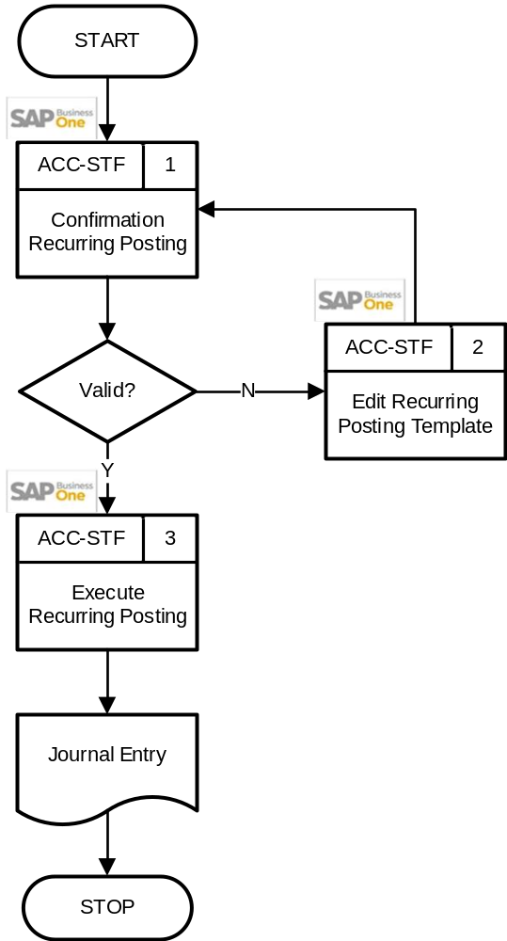
User:
- ACC-STF : Accounting Staff

Explanation of Execute Recurring Posting Process Flow
No | Activity | Why | Who | How | Input | Output | Interface
 | Confirmation Recurring Posting | Sesuai tanggal yang di set di Recuring Posting Template muncul Confirmation. | ACC-STF | Cek confirmation Recuring Posting sebelum di-execute.  - Jika sesuai, maka lanjut ke no 3.  - Jika tidak, maka lanjut ke no 2. | Recurring Posting Confirmation | Recurring Posting Confirmation Sesuai / Tidak
 | Edit Recurring Posting Template | Recurring Posting Confirmation tidak sesuai sehingga perlu di-update. | ACC-STF | Buka Recurring Posting template kemudian di-edit.  Ulangi ke no 1. | Recurring Posting Confirmation Tidak Sesuai | Updated Recurring Posting Template
 | Execute Recurring Posting | Setelah konfirmasi dan penyesuaian, perlu dijalankan Recurring Posting untuk membuat journal entry di sistem. | ACC- STF | Execute Recurring Posting untuk membuat journal entry di sistem. | Recurring Posting Confirmation Sesuai | Journal Entry

Document Setting
-

Approval Rule
-

Alert/Notification
-

Journal Entry
-

List of Form
-

Remarks
- Recurring Posting dijalankan berdasarkan Recurring Posting Template yang telah diset sebelumnya.
  - Pada tanggal yang ditentukan, sistem akan menampilkan Confirmation Recurring Posting sebagai pengingat bagi Accounting untuk melakukan review.
  - Journal Entry baru terbentuk setelah Accounting melakukan proses Execute Recurring Posting dari menu Confirmation Recurring Posting.
- Contoh penggunaan Recurring Posting sebagai berikut:
  - Pembayaran asuransi pada 1 Mei 2025 untuk 1 Tahun senilai 12.000.000.
  - Saat outgoing payment Journal Entry:
    - Dr. Asuransi dibayar dimuka 12.000.000
    - Cr. Bank 12.000.000
  - Set Template Recurring Posting:
    - Dr. Biaya Asuransi 1.000.000
    - Cr. Asuransi dibayar dimuka 1.000.000
    - Confirmation setiap tanggal 1.
    - Mulai dari tanggal 1 Mei 2025 dan berlaku sampai 1 Apr 2026.

Exchange Rate Difference Process Flow
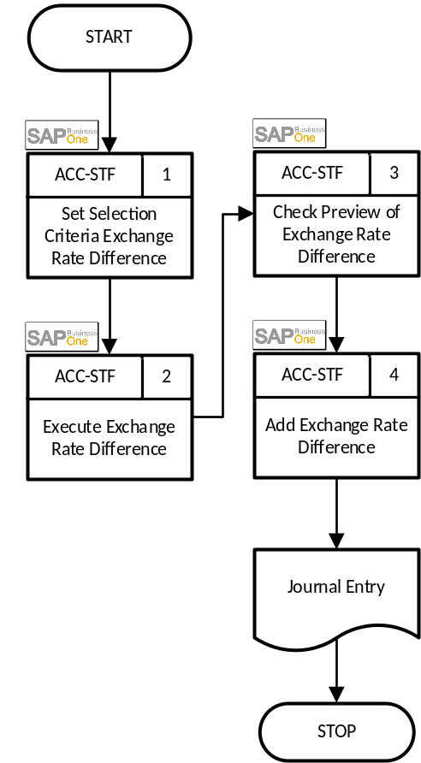
User:
- ACC-STF : Accounting Staff

Explanation of Exchange Rate Difference Process Flow
No | Activity | Why | Who | How | Input | Output | Interface
 | Set Selection Criteria Exchange Rate Difference | Dilakukan setiap akhir bulan.  Untuk memposting selisih kurs transaksi dengan kurs per akhir bulan. | ACC-STF | Buka menu Exchange Rate Difference.  Masukkan account biaya selisih kurs, pilih periode bulan, pilih akun Kas/Bank serta BP.
 | Execute Exchange Rate Difference |  | ACC-STF | Klik tombol Execute.
 | Check Preview of Exchange Rate Difference |  | ACC-STF | Cek preview dari exchange rate difference.  Centang Auto Reverse untuk memastikan jurnal Exchange Rate Difference akan dibalik secara otomatis pada awal periode berikutnya.
 | Add Exchange Rate Difference |  | ACC-STF | Add Exchange Rate Difference. |  | Journal Entry

Document Setting
-

Approval Rule
-

Alert/Notification
-

Journal Entry
Document | Dr/Cr | Account
Journal Entry  (Exch. Rate Gain – Cash / Bank) | Dr | Cash / Bank
Journal Entry  (Exch. Rate Gain – Cash / Bank) | Cr | Gain/Loss Forex Unrealized
Journal Entry  Exch. Rate Loss – Cash / Bank | Dr | Gain/Loss Forex Unrealized
Journal Entry  Exch. Rate Loss – Cash / Bank | Cr | Cash / Bank
Journal Entry  (Exch. Rate Gain – BP (A/R or A/P)) | Dr | BP (Customer / Vendor)
Journal Entry  (Exch. Rate Gain – BP (A/R or A/P)) | Cr | Gain/Loss Forex Unrealized
Journal Entry  (Exch. Rate Loss – BP (A/R or A/P)) | Dr | Gain/Loss Forex Unrealized
Journal Entry  (Exch. Rate Loss – BP (A/R or A/P)) | Cr | BP (Customer / Vendor)
- Auto Reverse : Journal Entry akan membalik jurnal di atas ketika di execute.

List of Form
-

Remarks
- Exchange Rate Difference dilakukan pada akhir bulan untuk akun Kas/Bank dan Business Partner (Hutang/Piutang) yang menggunakan mata uang asing, dengan tujuan menyesuaikan saldo pembukuan terhadap kurs akhir bulan.
- Exchange Rate Difference akan membentuk Journal Entry baru untuk mencatat selisih kurs yang belum terealisasi (unrealized) dan tidak mengubah atau mempengaruhi dokumen transaksi sebelumnya.
- Execution Date dilakukan pada akhir bulan, sedangkan Auto Reverse Date dilakukan pada awal bulan berikutnya.
- Pencatatan kurs dapat diatur secara periodik (misalnya mingguan) melalui menu Exchange Rates and Indexes.
- Selisih kurs yang telah terealisasi (realized) akan dihitung secara otomatis oleh SAP pada saat terjadinya transaksi pembayaran dan diposting ke akun GAIN / LOSS FOREX REALIZED.
- Selisih kurs yang belum terealisasi (unrealized) dan diproses melalui menu Exchange Rate Difference akan diposting ke akun GAIN / LOSS FOREX UNREALIZED.
- Pada Chart of Accounts, dapat ditentukan akun-akun yang diperbolehkan untuk dilakukan proses Exchange Rate Difference:
  - Chart of Accounts -> Account Details -> Exchange Rate Differences
  - Apabila opsi tersebut tidak dicentang, maka proses Exchange Rate Difference tidak dapat dilakukan pada akun terkait.

Functional Gap

Validation

SP Transaction Notification
No | If | Error Message | Note
 | :transaction_type IN (‘A’, ‘U’)  AND  (BTF1.”OcrCode” = ‘’ OR BTF1.”OcrCode2” = ‘’) | SP Notif - Distribution Rule 1 & 2 wajib diisi pada semua baris. | Saat Add maupun Update Journal Voucher:  - Penjagaan wajib mengisi Distribution Rule 1 dan 2.
 | :transaction_type IN (‘A’, ‘U’)  AND  BTF1.”OcrCode2” = ‘B71000’  AND  BTF1.”OcrCode3” = ‘’ | SP Notif - Jika Distribution Rule 2 = "B71000" maka Distribution Rule 3 wajib diisi. | Saat Add maupun Update Journal Voucher:  - Penjagaan wajib mengisi Distribution Rule 3 apabila Distribution Rule 2 diisi B71000

Addon
-

Formatted Search
-

User-Defined Field (UDF)
-

User Defined Object (UDO)
-

User Defined Table (UDT)
-

Other
-

Report
-

Integration
-

Comments
- Update Standard Operational Procedure to be in line with SAP B1

Version Control
Date | Author | Version | Change Reference
12-Aug-2025 | Jennie Lou | 1.00 | First Draft
17-Sep-2025 | Happy Niti Noor Muchsin | 1.01 | Update Business Owner
26-Sep-2025 | Happy Niti Noor Muchsin | 1.02 | Review Blueprint
09-Feb-2026 | Jennie Lou | 1.03 | Update Individual Process & Functional Gaps

